# SETEMBRO SURDO

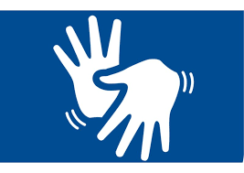

***Conheça mais sobre o Setembro Surdo e a Diversidade da comunidade surda.***

S

etembro é o Mês Nacional de Visibilidade da Pessoa com Deficiência, conhecido como Setembro Verde, culminando no Dia da Pessoa com Deficiência em 21 de setembro, data escolhida em 1982 pela proximidade com a primavera no Hemisfério Sul, simbolizando o fortalecimento na busca por equidade, acessibilidade e inclusão.

Paralelamente, setembro também é marcado pelo Setembro Surdo, anteriormente chamado de Setembro Azul, dando visibilidade à pessoa surda, com datas significativas como o Dia Nacional do Surdo em 26 de setembro.

Com o intuito de promover a conscientização sobre esses temas, apresentamos matérias que trazem um novo olhar sobre a diversidade existente entre aqueles que vivem com deficiência auditiva. Nosso objetivo é quebrar o gelo na comunicação com surdos de todos os graus, compreendendo suas diversas formas de comunicação.

# **CONHEÇA OS 5 GRUPOS MAIS COMUNS DE SURDOS:**

# **DIVERSIDADE SURDA, JÁ OUVIU FALAR?**

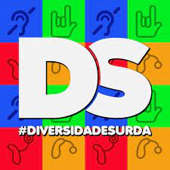***O termo diversidade surda foi criado por um grupo de amigos surdos em 2017, com diferentes graus e históricos de surdez e que se comunicava de diversas formas.***

Com o passar dos anos, além das amizades que se fortaleceram, o termo “Diversidade Surda" também ganhou destaque e passou a ser usado para definir os diversos perfis de pessoas surdas. Embora a maioria das pessoas veja diferença entre pessoas com deficiência auditiva e pessoas surdas, na prática os termos são sinônimos.

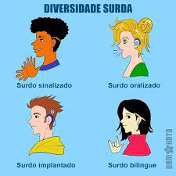O que pode ser diferente é a forma como as pessoas lidam com essa condição numa sociedade composta maioritariamente por ouvintes. Enquanto um grupo se comunica exclusivamente através da língua brasileira de sinais, outros tiveram oportunidade de aprender também a língua portuguesa, seja na modalidade escrita como também falada. E ainda há aqueles cuja base da comunicação é a língua portuguesa oral. Essa diversidade de formas de comunicação ocorre pelas diferenças de graus, causas, tipos e históricos de perda auditiva, criando diversos perfis que utilizam diferentes ferramentas para a comunicação.

# **Entenda a importância da adoção de estratégias de inclusão dos surdos nas empresas e na sociedade**

Os dados apresentados acima impressionam ainda mais quando se sabe que dois em cada três desses surdos têm dificuldades para realizar suas atividades diárias. Isso resulta em falta de oportunidade no entretenimento, no mercado de trabalho e no sistema educacional para a comunidade surda.

A baixa inclusão por parte das empresas é uma das causas da falta de estímulo na profissionalização dos surdos. Um exemplo disso é que apenas 7% dessas pessoas tem curso superior completo, 15% o ensino médio, 46% o fundamental e mais de 32% não tem escolaridade alguma.

Para garantirem uma renda e sobreviverem, 43% dos surdos trabalham em organizações privadas e 37% trabalham como autônomos, a fim de garantir o sustento. Diante das incertezas do mercado de trabalho, muitos optam por permanecer na condição de dependentes de um benefício social. Logo, é essencial adotar estratégias de inclusão dos surdos nas empresas e sociedade para que mais deficientes auditivos possam exercer a sua cidadania, estudar, se profissionalizar, ter liberdade financeira e autonomia.

|  |  |
| --- | --- |
| Trabalho | Porcentagem |
| Organizações privadas | 43% |
| Autônomos | 37% |